Міністерство освіти та науки України

Національний університет «Львівська політехніка»

Кафедра «Електронних обчислювальних машин»



**ЗВІТ**

**з лабораторної роботи № 2**

**з дисципліни:** «Кросплатформенні засоби програмування»

**на тему:** «ДОСЛІДЖЕННЯ БАЗОВИХ КОНСТРУКЦІЙ МОВИ JAVA»

Виконав: ст. гр. КІ-35

Хван Д.В.

Прийняв:

доцент кафедри ЕОМ

Іванов Ю.С

Львів-2022

**Мета:** ознайомитися з базовими конструкціями мови Java та оволодіти навиками написання й автоматичного документування простих консольних програм мовою Java.

**ЗАВДАННЯ**

1. Написати та налагодити програму на мові Java згідно варіанту. Програма має задовольняти наступним вимогам:

• програма має розміщуватися в загальнодоступному класі Lab2ПрізвищеГрупа; • програма має генерувати зубчатий масив, який міститиме лише заштриховані області квадратної матриці згідно варіанту;

• розмір квадратної матриці і символ-заповнювач масиву вводяться з клавіатури;

• при не введені або введенні кількох символів-заповнювачів відбувається коректне переривання роботи програми;

• сформований масив вивести на екран і у текстовий файл;

• програма має володіти коментарями, які дозволять автоматично згенерувати документацію до розробленої програми.

1. Автоматично згенерувати документацію до розробленої програми.
2. Скласти звіт про виконану роботу з приведенням тексту програми, результату її виконання та фрагменту згенерованої документації.
3. Дати відповідь на контрольні запитання.

**Варіант:**



Рис.1. Варіант роботи

**Текст програми:**

|  |
| --- |
| import java.io.*;  import java.util.*;  /**   * Клас Lab2 реалізує програму до лабораторної роботи №2   *   * @author Khvan Danylo   * @version 1.0   * @since version 1.0   *   */  public class lab2 {      /**       * Статичний метод main є точкою входу в програму       *       * @param args       * @throws FileNotFoundException       *       */      public static void main(String[] args) throws FileNotFoundException {          int nRows;          char[][] arr;          String filler;          String empty = "  ";          Scanner in = new Scanner(System.in);          File dataFile = new File("MyFile.txt");          PrintWriter fout = new PrintWriter(dataFile);          System.out.print("Введіть розмір квадратної матриці: ");          nRows = in.nextInt();          in.nextLine();          arr = new char[nRows][];          int pointer = nRows;          for (int i = 0; i < nRows; i++) {              arr[i] = new char[pointer];              pointer = pointer - 2;              if (pointer < 0) {                  pointer = 0;              }          }          System.out.print("\nВведіть символ-заповнювач: ");          filler = in.nextLine();          pointer = nRows;          exit: for (int i = 0; i < nRows; i++) {              for (int j = 0; j < pointer; j++) {                  if (filler.length() == 1) {                      arr[i][j] = (char) filler.codePointAt(0);                      fout.print(arr[i][j] + " ");                      System.out.print(arr[i][j] + " ");                  } else if (filler.length() == 0) {                      System.out.print("\nНе введено символ заповнювач");                      break exit;                  } else {                      System.out.print("\nЗабагато символів заповнювачів");                      break exit;                  }              }              pointer = pointer - 2;              if (pointer < 0) {                  pointer = 0;              }              System.out.print("\n" + empty);              fout.print("\n" + empty);              empty += "  ";          }          fout.flush();          fout.close();      }  } |

**Результат виконання:**

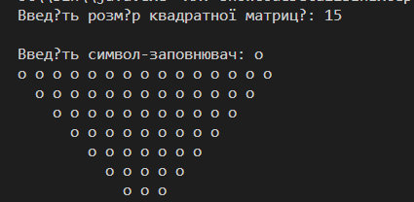

Рис.2 Результат виконання

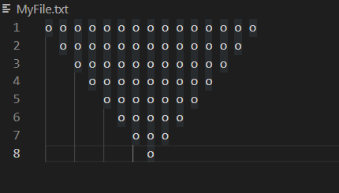

Рис.3. Результат виконання програми у текстовому файлі

**Відповіді на контрольні запитання:**

1. Які прості типи даних підтримує Java?

Мова Java є строго типізованою. Це означає, що тип кожної змінної має бути оголошеним. Мова має 8 основних (простих) типів, які не є класами та однаково представляються на будь-якій машині, де виконується програма.

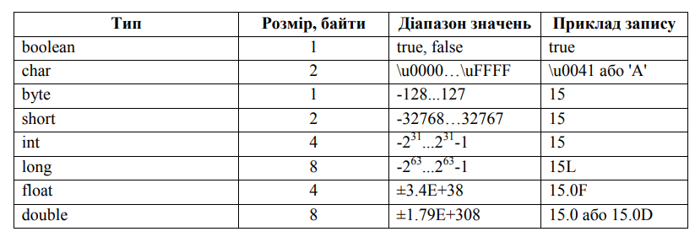

1. Як оголосити змінну-масив?

Масив – структура даних, що зберігає набір значень однакового типу. Пам’ять під масив виділяється у керованій кучі. При завершенні життєвого циклу масиву пам’ять, яку він займав, вивільняється збирачем сміття. Доступ до елементів масиву здійснюється за допомогою індексів. Індексація масивів у Java починається з 0. Для створення масиву у Java необхідно оголосити змінну-масив та ініціалізувати її. При створенні за допомогою оператора new масиву чисел всі його елементи ініціалізуються нулями (масиви типу boolean ініціалізуються значеннями false, масиви об’єктів ініціалізуються значеннями null). Після створення масиву змінити його розмір неможливо.

Синтаксиси оголошення неініціалізованого одновимірного масиву:

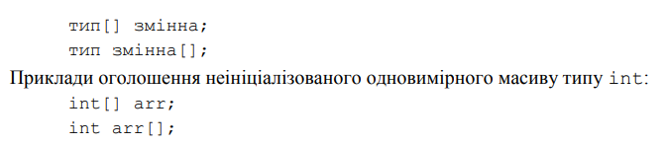

Синтаксиси оголошення неініціалізованого двовимірного масиву:

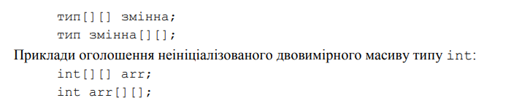

**Висновок:**

Під час виконання лабораторної роботи я ознайомився з базовими конструкціями мови Java та оволодів навиками написання й автоматичного документування простих консольних програм мовою Java.